Contenido: 10 Tablas (10)

Exposición:

En un documento de Word podemos insertar tablas para organizar la información.

Para facilitar la operación con tablas pondremos visible la barra de herramientas de tabla actuando de la siguiente forma: menú Ver → Barras de herramientas → Tablas y bordes. Nos aparcera la siguiente barra:
Inserta una Tabla
Une celdas
Formato rápido
Divide una celda
Pone el texto en vertical
Selecciona las líneas de la tabla
Sombrea la selección de la tabla
Tipo de línea de tablas
Dibuja una línea en una Tabla
Borra una línea de la tabla Tabla
Alinea el contenido de las celdas

Para insertar una tabla nos colocamos justo en el lugar del documento en el que queremos insertar la tabla y pulsamos el botón (Si no lo encuentras, también aparece en la barra de botones estándar) y se te abrirá la siguiente ventana:
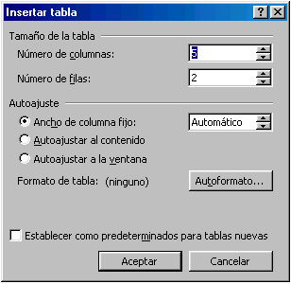
En la que defines el número de columnas y filas que necesitas. A continuación pulsas aceptar.

Usando el tabulador o las teclas de dirección puedes moverte por la tabla, rellenándola.

Después podemos cambiar el ancho de las columnas o las filas colocando el cursor entre las líneas y arrastrándolo con el botón izquierdo pulsado cuando al cursor le aparezcan unas flechitas a los lados.

Una celda es cada uno de los rectangulitos que forman una tabla

Modificar una tabla.

Para modificar partes de la tabla primero hay que seleccionarlas, cosa que podemos hacer pulsando y arrastrando con el botón izquierdo del ratón sobre las celdas de la tabla.

Con el botón podemos unir dos o varias celdas en una. Con la herramienta de lápiz podemos dibujar líneas que dividan celdas o columnas. Con la herramienta borrador podemos hacer que las líneas no se vean, etc.
También podemos insertar tablas o columnas a la tabla para agrandarla, desde el menú Tabla → Insertar columnas o filas. Incluso especificando arriba, abajo, a derecha o a izquierda.

Para eliminar la tabla, la seleccionamos y desde el menú Tabla → Eliminar → Tabla la borraremos.

Actividad:
Pasar nuestro horario a Word
- Crea un documento nuevo.
- Inserta una tabla de 9 filas por 6 columnas.
- Completa la tabla con el horario de tu grupo, modificando el ancho de las columnas según nos interese.
- Guarda el documento con el nombre Word 10 en una carpeta con tu nombre dentro de tu disquete y con formato de Word.

